Smlouva č.16/2016 – registrovaní žáci

MĚSTO
KUTNÁ HORA zastoupené starostou města panem Bc. Martinem Starým
sídlem Havlíčkovo náměstí 552/1, 284 24 Kutná Hora
IČO: 00236195
Bank. spojení: 27-444212389/0800
dále jen m ě s t o
a

FBC Kutná Hora – florbalový oddíl z.s. zastoupený panem předsedou Janem Třískalou
sídlem Česká 2/42, 284 01 Kutná Hora
IČO: 02983885
Bank. spojení: 107-7563410267/0100
dále jen p ř í j e m c e

uzavírají podle § 10a zákona č. 250/2000 Sb., o rozpočtových pravidlech územních rozpočtů, a § 85 písm. c zákona č. 128/2000 Sb., o obcích, tuto

VEŘEJNOPRÁVNÍ SMLOUVU O POSKYTNUTÍ DOTACE

čl. I

Město poskytuje příjemci neinvestiční dotaci na činnost příjemce pro rok 2016, a to na úhradu částečného zajištění činnosti registrovaných žáků ve výši 194 215,- Kč slovy: Jednostodevadesátčtyřitisícdvěstěpatnáct korunčeských, a to na základě údajů získaných z předloženého dotazníku ze dne 20.4.2016.
Město se zavazuje dotaci v plné výši poskytnout příjemci /na jeho účet uvedený v záhlaví smlouvy/, a to do třiceti dnů od uzavření smlouvy.
čl. II

Při čerpání této dotace se příjemce zavazuje dodržet tyto podmínky:

1. Poskytnutou dotaci čerpat pouze v rámci své činnosti v souladu s čl.I této smlouvy.

2. Nepřevádět dotaci na jiné fyzické a právnické osoby, pokud se nejedná o přímou úhradu související s akcí dle čl. I.

3. Úhrady provádět pouze na základě objednávek, smluv a k nim náležejících faktur, pokladních dokladů.

4. Použití poskytnuté dotace pouze v hlavní činnosti příjemce.

5. Poskytnuté prostředky nelze čerpat na mzdy (mimo odměny trenérům, asistentům trenérů a vedoucích
družstev, a to max. do 50% poskytnutého příspěvku), dary (mimo cen do soutěží), cesty do zahraničí,
občerstvení (mimo pitný režim a občerstvení pro rozhodčí vyplývající ze soutěžního řádu), krytí úvěru, nákupu
nemovitého majetku.

6. Příjemce je povinen veškerý movitý majetek nakoupený z poskytnutých prostředků inventurně evidovat se
specifikací místa uložení. Příjemce má povinnost předkládat tyto inventurní seznamy poskytovateli příspěvku
vždy k 5.1. následujícího roku, kdy byl příspěvek poskytnut.

7. Poskytnutou dotaci vyčerpat nejdéle do 31.12.2016, vyúčtovat nejpozději do 31.1.2017. Vyúčtování musí obsahovat rozpis skutečných nákladů na jednotlivé položky- fotokopie účetních dokladů (faktury, nebo doklad zaplacení v hotovosti), seznam předložených účetních dokladů. Dále fotokopie dokladů o uskutečnění úhrad faktur – tj. kopie výpisů z účtu, v případě plateb v hotovosti kopie výdajových pokladních dokladů. Požadované informace příjemce předloží poskytovateli na formuláři, který je přílohou této smlouvy.

8. V případě, že příjemce nevyčerpá celou dotaci ve stanoveném termínu, je povinen tyto nevyčerpané prostředky vrátit městu na výše uvedený účet nejpozději do 10.2.2017.
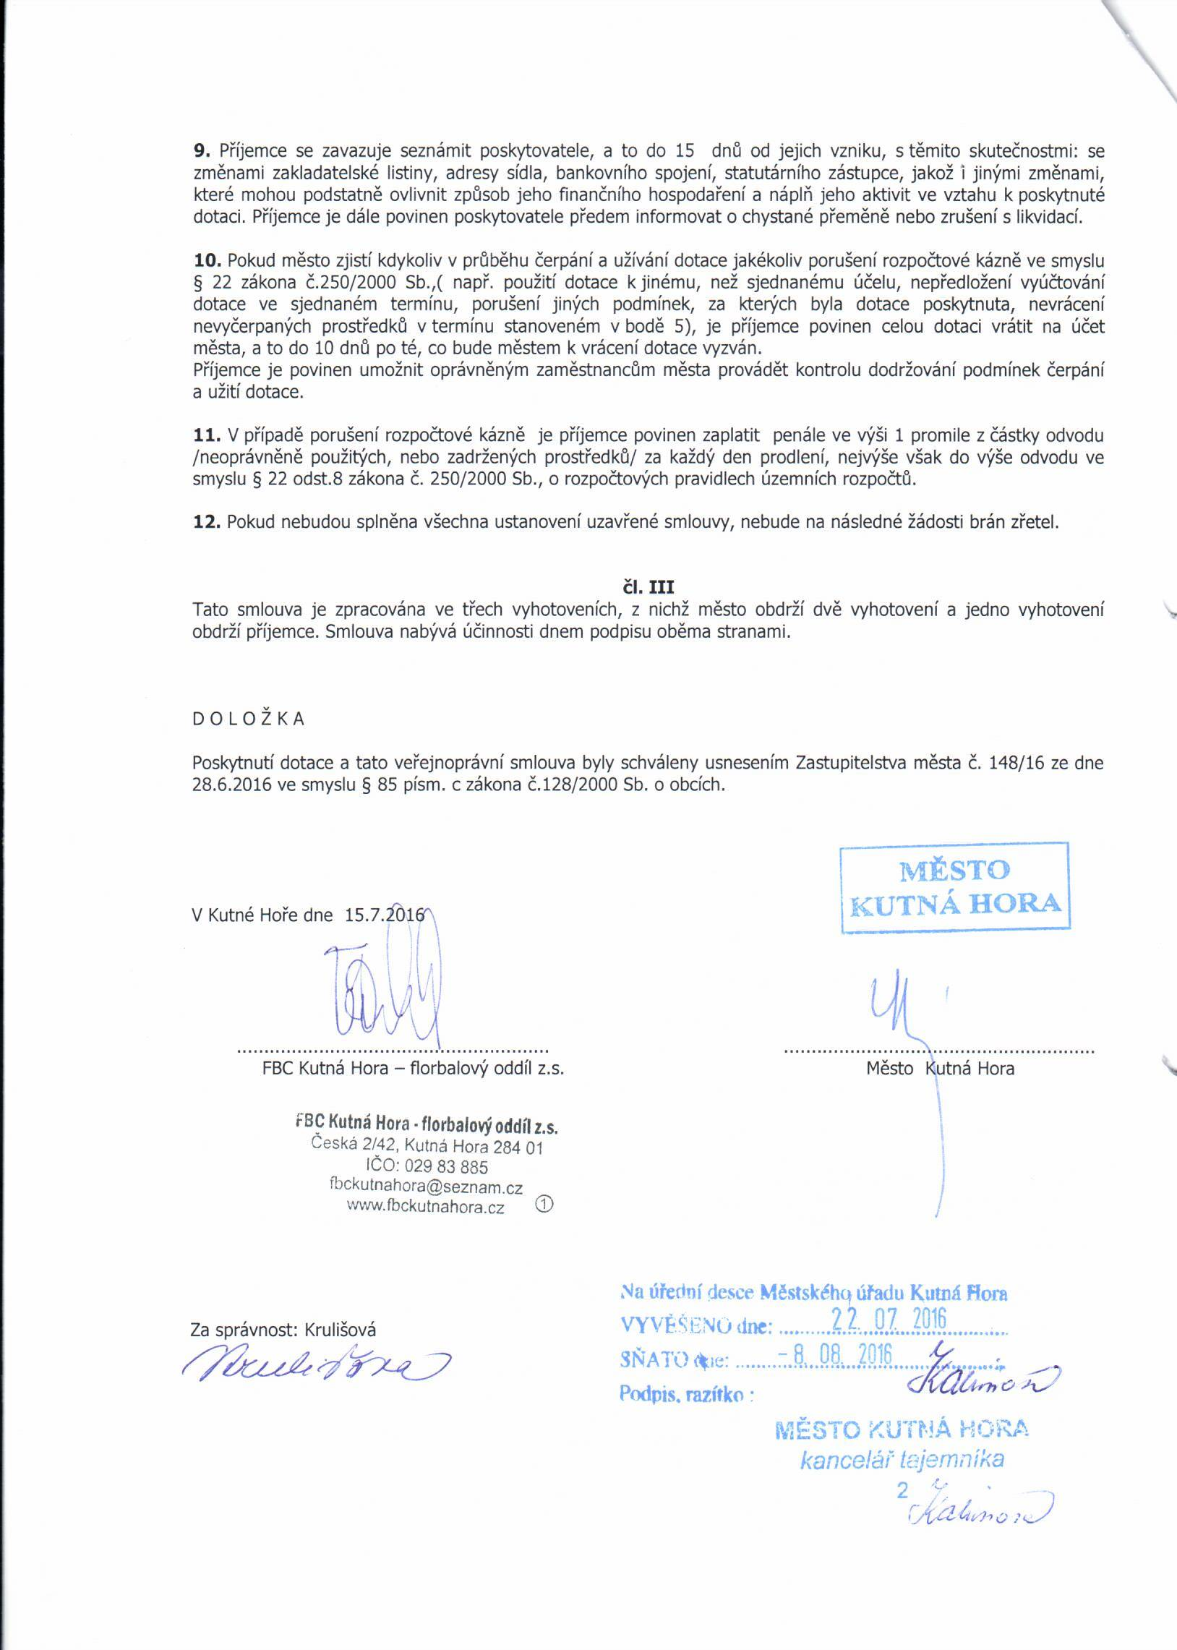

Příloha smlouvy
Vyúčtování poskytnuté neinvestiční dotace z rozpočtu Města Kutná Hora
 |  |  | na rok 2016
Příjemce dotace:
adresa:
kontakt:
IČO:
číslo uzavřené smlouvy o poskytnutí dotace:
celková výše poskytované dotace:
předmět smlouvy:
Zúčtování dotace: |  |  |  |  |  | částka v Kč
 |  | Příjemcem přijatá dotace
 |  | Příjemcem vyčerpáno
 |  | Příjemcem nevyužito
 |  | Vráceno na účet Města Kutná Hora |  |  |  |  | Datum:
Seznam dokladů:
Pořadové | Číslo účet. | Text účetního případu |  |  |  | Částka | uhrazeno
číslo | dokladu |  |  |  |  | v Kč | dokladem č. | dne:
1.
2.
3.
4.
5.
6.
7.
8.
9.
10.
11.
12.
13.
14.
celkem |  |  |  |  |  | 0,00
Datum:
Zpracoval:
(jméno, telefon, e-mail)
Schválil - jméno statutárního orgánu:
(podpis, razítko)

